第四單元 運輸工具與能源
◎重點歸納
1.腳踏車主要構造與功能：
構造 | 功能
齒輪、踏板、鏈條 | 踩動踏板，齒輪帶動鏈條，可使車子往前進。
坐墊 | 提供乘坐的地方
車鈴 | 警示前方的人、車
車燈 | 夜晚照明或提醒他人注意
煞車 | 使行進中的車子停下來
車頭 | 轉動把手，可以控制車子行進方向。
車輪 | 可以滾動，讓車子移動、支撐車子的重量。
2.騎乘腳踏車的注意事項：
(1)要戴安全帽
(2)經常檢查和維修車輛
(3)遵守交通規則
(4)禁止超速及互相追逐
▲禁止腳踏車進入
▲腳踏車及機車專行
(5)禁止載人或載重物

3.運輸工具的共同構造：大部分都有車頭、輪子、坐墊、需要動力、煞車等構造。
4.運輸工具中輪子的共同點有：(1)都是圓形的。
(2)外圈有一層較軟的橡膠構造。
(3)中間有軸心。
(4)可以滾動或轉動
不同點有：輪子的大小、寬窄、胎紋、厚度等。
5.輪子的功能：(1)可以滾動讓車子前進。
(2)支撐車子的重量。
(3)增加車子底部與地面間的距離。
(4)具有彈性讓坐的人更舒服。
6.辨識手推車的車頭：可以自由轉動、改變方向的輪子為前輪，前輪所在的位置就是車頭。
名稱  介紹 | 臺車 | 購物車 | 娃娃車
前輪位置  （以箭頭表示） | 車頭 | 車頭 | 車頭
使用方法 | 拉 | 推 | 推

活動二 認識運輸工具
1.大部分的運輸工具（如火車、汽車、船等）都有控制方向、提供動力的來源、停止前進等相似功能。
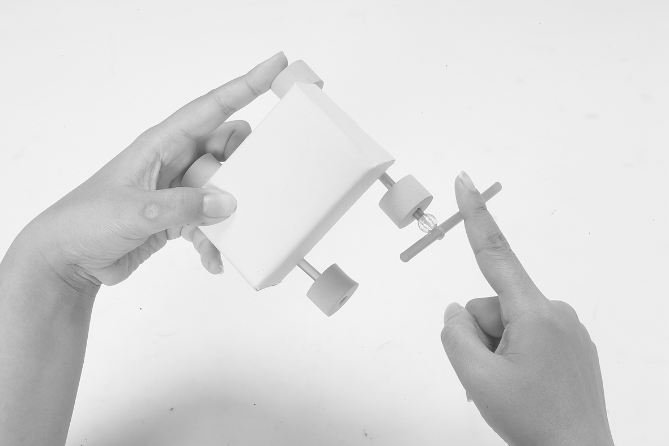
2.橡皮筋動力車的動力是來自將橡皮筋扭緊的力量，使車子能夠向前移動。

活動三 認識能源
1.可以提供能量的物質稱為能源，一般常見的能源有風力、水力、石油、瓦斯、天然氣、木炭、酒精和電力等，都是生活中常見的能源。
2.有許多能源，可經由燃燒產生能量供人類使用，稱為「燃料」。常見的燃
料有：木炭、煤、石油、酒精、天然氣(瓦斯)等
3.電能可以用來煮飯、看電視、使用電燈照明等。
4.運輸工具所使用的能源：
運輸工具 | 汽車 | 瓦斯車 | 帆船 | 捷運 | 牛車 | 三輪車 | 太陽能車
使用能源 | 石油 | 瓦斯 | 風力 | 電力 | 獸力 | 人力 | 太陽能
5.節約能源的方法：電器使用完畢隨手關閉電源；多走路、騎腳踏車或搭乘大眾運輸工具，少開車；使室內通風，減少使用電扇或冷氣等。

